HAWAI-­Aftersales-­Tracker

im Auftrag der Firma

HAWAICycle AG

Lastenheft

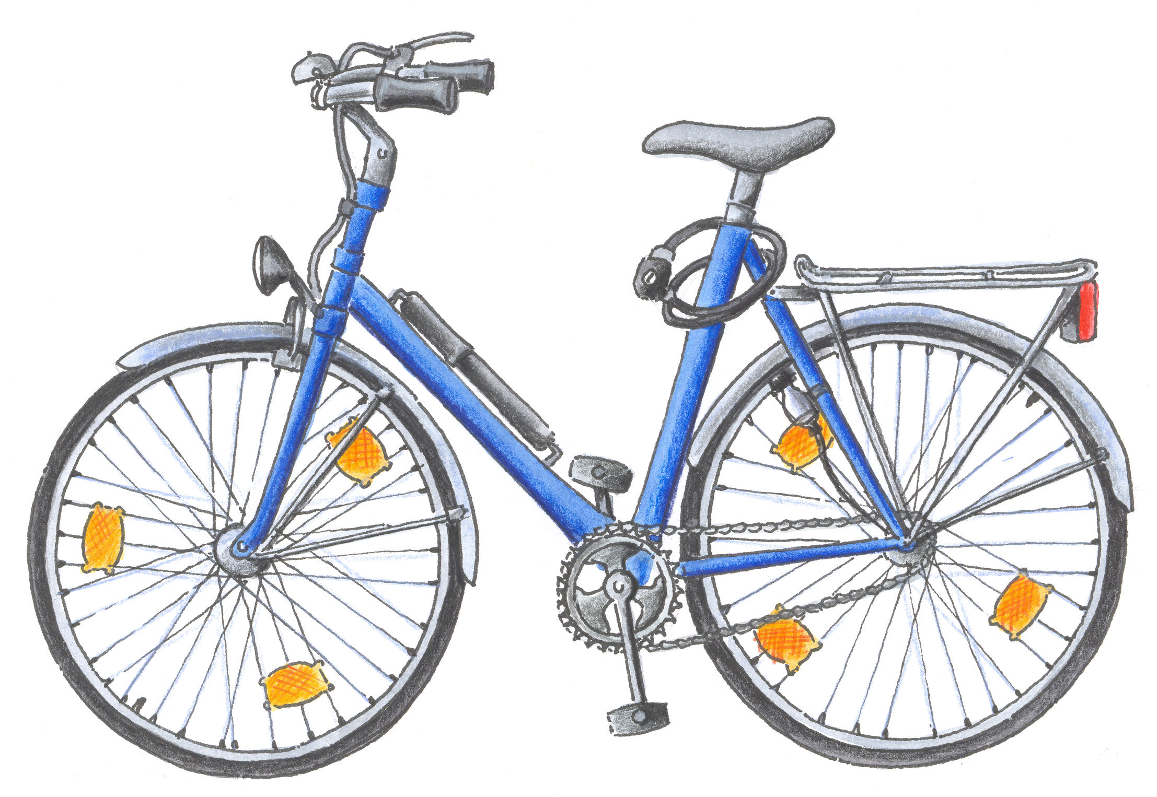

Marjan Bachtiari, Louisa Spahl, Tim Hagemann, Tim Hartig, Torben Haug, Fabian Pfaff

Version: 0.1

Status: In Arbeit

Stand: 14.12.2014

**Zusammenfassung**

Dieses Dokument beschreibt die fachlichen Anforderungen an das After-Sale-Tracking-System der Firma HAWAICycle AG, sowie Rahmenbedingungen und Organisation des Projekts.

**Historie**

|  |  |  |  |  |
| --- | --- | --- | --- | --- |
| Version | Status | Datum | Autor(en) | Erläuterung |
|  |  |  |  |  |
|  |  |  |  |  |
|  |  |  |  |  |
|  |  |  |  |  |

**Inhaltsverzeichnis**

**Einleitung**

**Stakeholder und Ziele**

**Rahmenbedingungen und Organisation**

**Ansprechpartner auf Auftragnehmerseite**

**Ansprechpartner auf Auftraggeberseite**

**Konventionen**

**Aufgabenstellung**

**Anwendungen**

**Einloggen**

**Konto**

**Fahrräderverwaltung**

**Gefahrene Strecken**

**Prämissen und Ausgrenzungen**

**Prioritäten**

**Glossar**

**Offene Punkte**

**Quellen**

# **Einleitung**

## Stakeholder und Ziele

Die Software stellt ein After‐Sales­‐Tracking­‐System zur Verfügung, das unterschiedliche Daten der Nutzung von verkauften Fahrräder der Firma HAWAICycle AG erfasst.

Stakeholder sind:

* Endverbraucher*

Die Kunden möchten ihre getrackten Daten* ansehen können und im Falle eines Diebstahls

ihr Fahrrad zeitnah wiederfinden.

* Auftraggeber

Ziel ist es, nach dem Kauf eine enge Kundenbindung zu dem Unternehmen zu erreichen. Über das Tracking kann der Auftraggeber vorraussehen, wann der Endverbraucher Wartungservices*, Zubehör*, Ersatz für Verschleißteile* oder eventuell neue Fahrräder benötigt und kann dem Kunden diesen Service rechtzeitig anbieten.

* IT-Mitarbeiter

Deren Absicht ist es, dass das Projekt erfolgreich durchgeführt wird, d.h. dass die Software am Ende lauffähig ist und von dem Auftraggeber akzeptiert wird. Dafür gilt zusätzlich, dass die Endverbraucher das Programm gut annehmen.

* Gesetzgeber

Das Interesse besteht darin, dass das Datenschutzgesetz vom Unternehmen eingehalten wird.

* Marketing-Abteilung

Die Marketing-Abteilung möchte, dass das Image des Unternehmens durch einen guten Service verbessert wird bzw. bestehen bleibt. Hierbei legt sie Wert auf ein modernes und maßgeschneidertes Marketing.

## Rahmenbedingungen und Organisation

HAWAICycle AG ist ein bestehendes Unternehmen, welches den Auftag von dem Kunden Herrn Sarstedt angenommen hat, ein After-Sale-Tracking-System für die Webseite und eine App zu entwickeln. Alle Entscheidungen bezüglich der Software werden mit Herrn Sarstedt abgesprochen.

### Ansprechpartner auf Auftragnehmerseite

Als Erstes sollte der Projektleiter Torben Haug kontaktiert werden, ist dieser nicht erreichbar, übernimmt dies Fabian Pfaff (vorwiegend für technische Aspekte*) und stehen beide nicht zur Verfügung sind folgende Personen Ansprechpartner: Marjan Bachtiari, Tim Hagemann, Tim Hartig und Louisa Spahl

### Ansprechpartner auf Auftraggeberseite

Projektbezogene Fragen gehen an Herrn Sarstedt, Fragen zu vorhandenen Systemen und Schnittstellen gehen ebenfalls an Herrn Sarstedt.

### Konventionen

Die rote hochgestellte Markierung am Ende eines Wortes (*) weist darauf hin, dass sich eine Erläuterung dazu im Glossar befindet.

# **Aufgabenstellung**

In diesem Kapitel wird der Leistungsumfang durch Anforderungen, Prämissen und Leistungsausgrenzungen beschrieben.

## Anwendungen

1. After-Sale-Tracking-System soll für eine Webseite entwickelt werden.

Kompatibel mit den Browserversionen

1. Firefox 34
2. Chrome 39
3. Internet Explorer 11
4. After-Sale-Tracking-System soll für eine Applikation (App) entwickelt werden. Kompatibel mit den Versionen
5. Android 4.4
6. iOS 8.1
7. Windows Phone 8.1

## Einloggen

1. Der Endverbraucher kann ein neues Konto erstellen. Dazu gibt er seine persönlichen Daten* ein und ein gewünschtes Passwort.
2. Der Endverbraucher kann sich mit seiner E-Mail-Adresse und seinem Passwort in seinen persönlichen Account* einloggen. Dazu muss er sich jedoch vorher einen Account erstellt haben (siehe A3).

## Konto

1. Der Endverbraucher kann seine persönlichen Daten
2. verwalten
3. ansehen
4. ändern

Dazu muss er angemeldet und eingeloggt sein (A4).

1. Der Endverbraucher kann seinen Account löschen.

## Fahrräderverwaltung

1. Der Endverbraucher kann sein/e neugekauftes/neugekauften Fahrrad/Fahrräder eintragen.
2. Dazu wählt er aus einer vorgegebenen Liste den Typ des Fahrrads aus
3. Er gibt die identifizierende Rahmennummer an.
4. Der Endverbraucher kann jeweils für ein einzelnes seiner Fahrräder Details hinzufügen.
5. Er kann angeben, wann er das Fahrrad gekauft hat, welche Laufleistung* es bisher hat und wann seine letzte Wartung* war.
6. Er kann die eigentlichen Streckendetails* angeben, nämlich wo er wann langgefahren ist. Dem Kunden wird dann angezeigt, wann er das Fahrrad zuletzt bewegt hat.
7. Dem Endverbraucher wird die aktuelle Position angezeigt, vorrausgesetzt er verwendet ein Gerät mit GPS-Funktion.

## 

## Gefahrene Strecken

1. Der Endverbraucher kann sich seine gefahrenen Strecken tabellarisch auflisten lassen.
2. Der Endverbraucher kann sich seine gefahrenen Strecken graphisch anzeigen lassen.
3. Der Endverbraucher kann seine zuletzt gefahrenen Strecken anzeigen lassen. Dazu wird
4. die Dauer
5. die Distanz

angezeigt.

## 2.6 Prämissen und Ausgrenzungen

1. Die Programmlogik zur Berechnung, welches Produkt bzw Ersatzteil wann angeboten wird, ist im System des Auftraggebers bereits enthalten. Der Auftraggeber bzw sein Dienstleister programmieren die Schnittstelle zu unserem System von ihrer Seite aus, wir liefern diesbezüglich nur die Schnittstelle zu unserem Programm.
2. Der Auftraggeber stellt die benötigte/n Hardware (im Speziellen Applikations-, Datenbank- und Webserver) und Lizenzen (im Speziellen Datenbanklizenzen). Wir übernehmen keine Serverwartung und liefern nur das Programm.

# **Prioritäten**

|  |  |  |  |  |
| --- | --- | --- | --- | --- |
| Anforderungen | x Must | x Should | x Could | x Won’t |

|  |
| --- |
| 1. x 2. x 3. x 4. x 5. x 6. x 7. x 8. x 9. x 10. x 11. x 12. x |

# **Glossar**

|  |  |
| --- | --- |
| **Begriff** | **Definition** |
| **E**ndverbraucher | Sind Personen, die mindestens ein Fahrrad bei der Firma HAWAICycle AG gekauft haben. |
| **G**etrackte **D**aten | Daten, die gespeichert werden, wenn man mit seinem Fahrrad unterwegs ist. Dies sind Start- und Endzeit, Lokation und Geschwindigkeit. |
| **L**aufleistung | Anzahl der gefahrenen Kilometer seit dem Kauf des Fahrrads. |
| **P**ersönlicher **A**ccount | Der Persönliche Account ist vor Dritten gesichert. Es stehen allgemeine persönliche Daten (siehe persönliche Daten) drin. Zudem stehen Fahrrad bezogene Daten wie Namen der eigenen Fahrräder, Details über gefahrene Strecken, Laufleistung, Kaufdatum und letzte Wartung im persönlichen Account. |
| **P**ersönliche **D**aten | Persönliche Daten sind Vorname, Name, E-Mail Adresse, Geburtstag, Geschlecht, Adresse und Kundennummer. |
| **S**treckendetails | Sind Details für eine gefahrene Strecke mit einem bestimmten eigenen Fahrrad. Dazu gehört die gefahrene Zeit, die gefahrene Strecke an sich, die Start und Endzeit. |
| **T**echnische Aspekte | Dies bezieht sich hier auf alle technikspezifischen Fragen wie der Schnittstellendefinition, Softwarearchitektur und Programmablauf auf logischer Ebene. |
| **V**erschleißteile | Sind Teile eines Fahrrads, die sich im Laufe der Zeit abnutzen bzw. kaputt gehen. Hierzu gehören Reifen, Fahrradkette und Licht. |
| **W**artung | Dies ist eine Dienstleistung vom Unternehmen, bei der das Fahrrad kontrolliert und auf Funktionalität und Sicherheit geprüft wird. Weisen einzelne Teile einen Defekt oder Verschleiß auf, so können diese auf Wunsch des Kunden/Endverbrauchers entgeltlich ersetzt bzw. erneuert werden.  “Ersetzten” bezieht sich hier auf den Austausch eines Gegenstandes, wobei es der gleiche Gegenstand bleibt, nur neu.  “Erneuern” bezieht sich auf Austausch eines Gegenstandes gegen und einen mit neuerer Technologie oder ein neues Modell. |
| **W**artungservices | Siehe → “Wartung” |
| **Z**ubehör | Sind Gegenstände, die man zusätzlich zu einem Fahrrad kaufen kann, die nicht zur Grundausstattung gehören. Manchmal aber nicht immer ist das Zubehör nur für ein spezielles Fahrradmodell bzw. eine spezielle Fahrradgruppe geeignet (Mountainbike, Hollandfahrrad, Stadtfahrrad) |

# 

# **Offene Punkte**

# **Quellen**

* Mockups